**PEMBERDAYAAN PEREMPUAN**

**MELALUI PENYULUHAN LITERASI DIGITAL KEUANGAN**

***WOMEN EMPOWERMENT***

***THROUGH FINANCIAL DIGITAL LITERACY COUNSELING***

**Yuyun Susanti1, Dedeh2,Ilah3, Rini Agustin Eka Yanti4, Endang Mulyadi5**

12345Prodi Pendidikan Akuntansi FKIP Universitas Galuh

[yuyunsusanti444@gmail.com](mailto:yuyunsusanti444@gmail.com)

**ABSTRAK**

Perempuan mempunyai peranan yang penting termasuk dalam membuat perencanaan keuangan. Karena pentingnya peranan tersebut, maka perlu memberdayakan perempuan dalam mengatur keuangan, maka diperlukan edukasi tentang literasi keuangan yang memadai. Tujuan dari kegiatan ini adalah peningkatan literasi digital keuangan pada perempuan Dharma Wanita Persatuan SMA/SMK/SLB Banjar. Kegiatan pengabdian ini dilaksanakan melalui metode penyuluhan tentang pentingnya literasi digital keuangan dengan memberikan pengetahuan dan informasi tentang perkembangan digital keuangan, memudahkan untuk mengakses produk dan layanan sektor jasa keuangan secara cepat dan mudah.

Kata kunci: Pemberdayaan, perempuan, Literasi Digital Keuangan

***ABSTRACT***

*Women have an important role, including in making financial planning. Because of the importance of this role, it is necessary to empower women in managing finances, so education about adequate financial literacy is needed. The purpose of this activity is to increase digital financial literacy for women from the Dharma Wanita Persatuan of SMA/SMK/SLB Banjar. This service activity is carried out through counseling methods about the importance of digital financial literacy by providing knowledge and information about digital financial developments, making it easier to access products and services in the financial services sector quickly and easily.*

*Keywords: Empowerment, women, Financial Digital Literacy*

**PENDAHULUAN**

Hasil Survei Nasional Literasi dan Inklusi Keuangan (SNLIK) yang dilakukan oleh Otoritas Jasa Keuangan (OJK) pada tahun 2019, bahwa tingkat **literasi keuangan dan inklusi keuangan 2019** adalah mencapai **38,03% dan 76,19%**. Angka ini melampaui target yang ditetapkan oleh Pemerintah dalam Peraturan Presiden No. 82 tahun 2016 tentang Strategi Nasional Keuangan Inklusif (SNKI) sebesar 75% untuk tingkat inklusi keuangan, sementara target tingkat literasi keuangan yang ditetapkan dalam Peraturan Presiden No. 50 tahun 2017 tentang Strategi Nasional Perlindungan Konsumen sebesar 35% juga telah terlampaui. Angka ini menunjukkan peningkatan cukup signifikan dari survei sebelumnya di tahun 2016 dimana terdapat peningkatan pemahaman keuangan (awareness) masyarakat sebesar 8,33% serta peningkatan akses terhadap produk dan layanan jasa keuangan sebesar 8,39%. (OJK, 2019)

Hasil survei OJK menunjukkan bahwa berdasarkan gender, tingkat literasi dan inklusi keuangan **laki-laki** sebesar **39,94% dan 77,24%,** relatif lebih tinggi dibanding perempuan sebesar **36,13% dan 75,15%**. (OJK:2019). Padahal pengelolan keuangan keluarga mayoritas di kelola oleh perempuan. Pemahaman tentang keuangan digital merupakan faktor penting dalam meningkatkan kesejahteraan masyarakat. Perempuan, sebagai pemegang kendali keuangan keluarga memerlukan pembekalan/ penyuluhan untuk meningkatkan pengetahuan pengelolaan keuangan, agar dapat cerdas dan mandiri secara finansial .

Pemahaman literasi keuangan bagi perempuan sangatlah penting. Beberapa alasannya pentingnya pemahaman literasi keuangan bagi perempuan adalah sebagai berikut: 1. Membuat perempuan lebih mandiri. Memahami literasi keuangan sejak dini akan membuat Anda lebih bisa mempersiapkan keuangan secara matang. Pemahaman literasi keuangan akan membantu dalam menyusun perencanaan keuangan yang tepat sehingga dapat memenuhi seluruh kebutuhan dalam kondisi apapun. 2. Melindungi masa depan keuangan keluarga. Jika kita sudah mempersiapkan perencanaan keuangan yang tepat, maka kita tidak akan merasa bingung karena dana darurat telah tersedia. 3. Menjamin masa depan anak Sebagai orangtua, pasti ingin memberikan segala hal yang terbaik untuk masa depan anak. Salah satu cara adalah dengan mempersiapkan dana pendidikan anak dengan cara yang tepat. Misalnya melalui tabungan pendidikan atau asuransi pendidikan. 4. Meningkatkan kesejahteraan di masa tua Pemahaman literasi keuangan akan membuat bisa tetap hidup sejahtera di masa tua. Misalnya dengan menyisihkan penghasilan dalam polis asuransi pensiun atau asuransi investasi. (Harsono: 2020)

Literasi keuangan dapat mempengaruhi cara seseorang berpikir mengenai pengelolaan dan pengambilan keputusan keuangan terkait usaha (Anggita, Julia, Suhaidar, & Rudianto, 2020). Literasi keuangan dapat diartikan sebagai kemampuan untuk mengevaluasi instrumen keuangan yang baru dan kompleks serta membuat penilaian yang terinformasi dalam kedua pilihan instrumen dan tingkat penggunaan yang akan menjadi kepentingan jangka panjang terbaik mereka (Mandell & Klein, 2007). Penelitian (Lusardi & Mitchell, 2014) menuliskan suatu konsep yang disebut dengan “Big Three” yaitu terdapat tiga hal yang menjadi dasar dalam pengukuran literasi keuangan masyarakat. Tiga hal dasar tersebut ialah pemahaman terhadap perhitungan tingkat bunga, pemahaman mengenai inflasi dan pemahaman mengenai diversifikasi risiko. Literasi keuangan dan preferensi ekonomi dianggap sebagai pendorong penting di bidang kesehatan, pendapatan dan kesejahteraan umum (Razen, Huber, Hueber, Kirchler, & Stefan, 2020).

Literasi digital menurut pendapat Devri Suherdi (2021) merupakan pengetahuan secara kecakapan pengguna dalam memanfaatkan media digital seperti alat komunikasi, jaringan internet dan lain sebagainya. Pengertian tersebut berkaitan dengan bagaimana individu memanfatkan kemampuan dalam menemukan, mengerjakan, menggunakan, dan memanfaatkan secara bijak,cerdas dan cermat teknologi yang ada pada saat ini, jika tidak digunakan secara benar dan bijak akan merugikan diri sendiri dan orang lain sehingga perlu adanya pemahaman individu untuk memanfaatkan teknologi dengan sebaik-baiknya.

Kemampuan literasi keuangan digital pada saat ini bukan sekadar kebutuhan, melainkan juga telah menjadi *lifestyle* di era Revolusi Industri 4.0. Pembatasan pergerakan manusia di saat terjadinya pandemi Covid-19 kemarin menyebabkan transaksi digital makin diminati dan dibutuhkan. Dengan hadirnya layanan jasa keuangan secara digital membuat masyarakat memiliki banyak pilihan untuk mengakses layanan keuangan tanpa perlu datang secara fisik ke kantor lembaga jasa keuangan.

Pada masa yang akan datang diperkirakan semua transaksi keuangan akan beralih ke teknologi digital dan menuju *cashless transactions*. Oleh sebab itu, kita perlu mempersiapkan diri dengan kemampuan literasi digital yang memadai. Kemampuan literasi digital ini bukan hanya untuk kepentingan transaksi keuangan, melainkan juga untuk memenuhi kebutuhan dan aktivitas kehidupan lainnya yang berbasis digital.

Dalam perkembangan teknologi digital industri jasa keuangan seperti penawaran, pembukaan rekening ataupun pembelian produk dan jasa keuangan dapat dilakukan secara digital. Berdasarkan hasil survei otoritas jasa keuangan (OJK) pada tahun 2019 menunjukkan indeks sebesar 80,03 persen artinya sekitar 285 juta penduduk Indonesia, baru sekitar 108 juta orang sudah melek keuangan namun 108 juta belum melek digital oleh karna itu kemampuan literasi keuangan yang dipadukan dengan kemampuan literasi digital menjadi modal penting dalam menghadapi digitalisasi sektor jasa keuangan, (Hafizah Awalia, et.all, 2022).

Pemahaman literasi keuangan akan membantu dalam mengatur/ mengelola keuangan pada saat ini dan merencanakan keuangan di masa depan. Pada zaman yang serba otomatis, seseorang dituntut lebih cerdas dalam mengelola sumber daya yang dimilikinya termasuk bidang keuangan. Pentingnya pengelolaan keuangan dengan baik memberikan keuntungan yang besar bagi rumah tangga terutama perempuan. Dengan mengelola keuangan secara tertib dan teratur memungkinkan rumah tangga dapat menjaga aliran uang masuk dan keluar dalam lalu lintas pembayaran kebutuhan keluarga.

Adanya kemudahan dalam melakukan kegiatan transaksi keuangan secara digital, faktor keamanan menjadi isu penting. Transaksi keuangan secara digital perlu adanya pemahaman akan adanya risiko keamanan data pribadi. Oleh karena itu perlu adanya upaya perlindungan data pribadi konsumen merupakan prioritas utama yang harus dijaga, baik oleh konsumen/ nasabah maupun lembaga jasa keuangan. Data pribadi yang tersebar dapat dimanfaatkan oleh oknum tidak bertanggung jawab untuk melakukan transaksi yang merugikan bahkan dapat disalah gunakan untuk tindak kejahatan.

Masyarakat banyak yang mengalami penipuan berbasis digital dengan memanfaatkan flatform-flatform tertentu oleh oknum yang ingin mendapatkan keuntungan. Banyak masyarakat yang mengalami kerugian karena bentuk penipuan, mendorong untuk melakukan peningkatan perlindungan dari kebijakan pemerintah.

Dengan berbagai macam bentuk kejahatan digital keuangan diharapkan bahwa masyarakat terutama perempuan belum melek terhadap finansial teknologi dan perkembangan keuangan digital. Kurangnya wawasan perempuan terhadap dampak negatif dari keuangan digital, oleh karena itu perempuan dituntut untuk cerdas dalam memilih platform digital untuk memudahkan transaksi belanja secara online. Pada saat ini sangat rawan penipuan yang mengatasnamakan platform digital resmi sehingga diperlukan edukasi partisipatif kepada kaum perempuan DPW SMA/SMK/SLB Banjar untuk mengantisipasi bahaya yang akan terjadi dengan memperluas pengetahuan mengenai literasi digital.

Literasi keuangan digital akan memudahkan seseorang mengakses produk dan layanan jasa keuangan, baik melalui aplikasi lembaga jasa keuangan tersebut maupun aplikasi yang dimiliki oleh usaha teknologi finansial (*fintech*) dan *e-commerce* yang juga memberikan layanan jasa keuangan.  Dengan demikian, literasi keuangan digital akan membantu meningkatkan inklusi keuangan masyarakat untuk mengakses produk dan layanan sektor jasa keuangan secara cepat dan mudah.

Setelah memahami tentang literasi digital keuangan ada beberapa layanan keuangan digital yang dapat manfaatkan oleh masyarakat menurut otoritas jasa keuangan (https://lmsku.ojk.go.id) seperti:

1. *Mobile Banking:*Layanan melakukan transaksi keuangan oleh nasabah yang memanfaatkan teknologi ponsel pintar*.*Layanan yang ditawarkan: informasi saldo, transfer, pembayaran, dll.
2. *Internet Banking:*Layanan melakukan transaksi perbankan oleh nasabah yang memanfaatkan teknologi internet. Layanan yang ditawarkan: informasi saldo, transfer, pembayaran, dll.
3. *Robo Advisor*: Teknologi yang digunakan untuk melakukan penilaian profil risiko dengan mengandalkan algoritma dan kecerdasan buatan/*Artificial Intelligence* (AI) untuk menganalisis data-data terkait investasi. Contoh pemanfaatan pada aplikasi perusahaan sekuritas
4. *Financial Planner*: *Platform* yang membantu individu dalam merencanakan keuangan dan memberikan masukan terkait pilihan produk investasi yang ditawarkan oleh Lembaga Jasa Keuangan yang terdaftar dan berizin dari OJK.
5. *Wealth Tech: Platform* yang mengintegrasikan berbagai layanan produk keuangan dalam satu aplikasi ponsel untuk memudahkan dan membantu pengguna dalam mengakses serta mengelola keuangan. Produk yang ditawarkan: Perbankan, Pembiayaan, Asuransi, dan Investasi/*Funding*.

Penyuluhan kepada perempuan di DPW SMA/SMK/SLB Banjar sangat penting dikarenakan perempuan masih ada yang belum paham dan mengetahui tentang literasi digital keuangan. Dengan adanya penyuluhan diharapkan perempuan dapat mengetahui tentang perkembangan teknologi terutama yang berhubungan dengan digital keuangan, perempuan lebih bijaksana dalam mengelola dan tanggung jawab terhadap keuangan keluarga. Selain itu juga perempuan dapat mengetahui tentang produk dan layanan jasa yang ada dalam digital keuangan, bentuk penipuan yang berhubungan dengan dunia digital. Selain itu juga penyuluhan ini memberikan informasi tentang perlindungan data pribadi yang dapat disalahgunakan untuk kegiatan kriminal. Manfaat dari Literasi keuangan digital akan memudahkan orang untuk mengakses produk dan layanan jasa keuangan, baik melalui aplikasi lembaga jasa keuangan tersebut maupun aplikasi yang dimiliki oleh usaha teknologi finansial (fintech) dan e-commerce yang juga memberikan layanan jasa keuangan.

Literasi keuangan adalah pengetahuan yang wajib dimiliki oleh masyarakat dalam proses pengelolan keuangan. Literasi keuangan memberikan pengetahuan dan ketrampilan bagi masyarakt yang mampu memberikan keyakinan kepada lembaga keuangan salah satunya bank dan berbagai produk dan jasa yang ada didalamnya untuk mencapai kestabilan ekonomi dan keuangan suatu negara. Menurut Mitchell, literasi keuangan adalah pengetahuan seseorang ketika mendapatkan informasi mengenai ekonomi yang didapatkan seseorang untuk membuat suatu keputusan dan kebijakan dengan efektif untuk memanfaatkan sumber daya keuangan yang dimilikinya.

Semakin tinggi pengetahuan seseorang mengenai literasi keuangan maka dapat memberikan jangka panjang dengan cara merencanakan keuangan secara strategis dan matang, serta memuat suatu keputusan ketika akan melakukan kegiatan investasi. Dalam situs ojk.go.id, lembaga Otoritas Jasa Keuangan (OJK) Indonesia mengelompokan tingkat literasi keuangan masyarakat Indonesia ke dalam empat bagian, yaitu

1. Well Literate, memiliki pengetahuan dan keyakinan tentang lembaga jasa keuangan serta produk jasa keu7angan, termasuk fitur, manfaat dan risiko, hak dan kewajiban terkait produk dan jasa keuangan dan juga memiliki keterampilan dalam menggunakan produk dan jasa keuangan.
2. Sufficient Literate, hanya memiliki pengetahuan dan keyakinan tentang lembaga jasa keuangan serta produk jasa keuangan , termasuk fitur, manfaat dan risiko, hak dan kewajiban terkait produk dan jasa keuangan.
3. Less Literate, hanya memiliki pengetahuan saja tentang lembaga jasa keuangan, produk dan jasa keuangan.
4. Not Literate, tidak memiliki pengetahuan dan keyakinan terhadap lembaga jasa keuangan serta produk dan jasa keuangan, serta tidak memiliki keterampilan dalam menggunakan produk dan jasa keuangan.

Dengan adanya perkembangan ilmu pengetahuan dan teknologi akan berdampak ke semua aspek kehidupan. Salah satunya adalah di bidang keuangan. Pada masa pandemi covid-19 yang lalu membuat banyak orang beralih mengggunakan transaksi secara online sehingga menimbulkan beragam produk jasa keuangan digital seperti NeoBank, OVO, GoPay dan DANA dan produk jasa keuangan lainnya.

Selain traksaksi lebih mudah ditawarkan, maraknya penipuan dalam bentuk aplikasi keuangan digital saat ini sangat beragam seperti yang disampaikan oleh kominfo dalam siaran pers No.293/HM/KOMINFO/09/21 tentang waspada jerat penipuan online, terdapat 5 modus penipuan diataranya, Phising (oknum mengaku sebagai lembaga resmi dengan menggunakan telepon, email atau pesan teks); Phraming Handphone (megarahkan mangsa ke situs web palsu dimana entri domain system yang ditekan korban akan tersimpan dalam bentuk cache); Sniffing (pelaku akan meretas untuk mengumpulkan informasi secara legal yang ada pada perangkat korbannya dan mengakses aplikasi yang menyimpan data penting pengguna); Money Mule (oknum meminta korban untuk menerima sejumlah uang untuk nantinya ditransfer ke rekening orang lain).

Dari bentuk layanan literasi digital keuangan dan kejahatan di atas diharapkan perempuan di Dharma Wanita Persatuan SMA/SMK/SLB Banjar dapat menambah pengatetahuan dan wawasan terhadap dampak positif dan negatif dari keuangan digital. Perempuan dituntut untuk cerdas dalam memilih platform digital untuk memudahkan transaksi secara online karena pada saat ini rawan penipuan yang mengatasnamakan platform digital resmi, sehingga diperlukan edukasi partisipatif atau memberikan penyuluhan kepada Dharma wanita perstauan SMA/SMK/SLB Banjar untuk mengantisipasi bahaya yang akan terjadi dengan memperluas pengetahuan mengenai literasi digital.

**BAHAN DAN METODE**

Kegiatan pengabdian ini dilaksanakan melalui metode penyuluhan tentang pentingnya penyuluhan literasi digital keuangan yang guna bagi perempuan dalam mengelola keuangan. Adapun tahapannya lebih jelas dapat dilihat dalam tabel berikut:

**Tabel 3.1**

**Tahapan Kegiatan Pengabdian**

|  |  |  |
| --- | --- | --- |
| **Tahap** | **Kegiatan** | **Uraian Kegiatan** |
| Tahap 1 | Persiapan | 1. Observasi 2. Kelengkapan administrasi 3. Persiapan alat dan bahan untuk penyuluhan |
| Tahap 2 | Pelaksanaan | 1. Mitra diberikan penyuluhan tentang pentingnya literasi digital keuangan bagi perempuan dharma wanita |
|  |  | 1. Mitra diberikan penyuluhan tentang literasi digital keuangan |
| Tahap 3 | Evaluasi | 1. Mitra mampu untuk mengetahui tentang literasi digital keuangan dalam kehidupan sehari-hari |
|  |  | 1. Mitra mampu mengaplikasikan literasi digital keuangan dalam kehidupan sehari-hari |

**HASIL DAN PEMBAHASAN**

Untuk melaksanakan pengabdian ini maka akan dilakukan pertemuan dalam rangka pemberian penyuluhan literasi digital keuangan. Dalam kegiatan ini peserta semuanya berjenis perempuan dengan rentangan usia 20 s.d 30 sebesar 5,3 %, 20 s.d 40 tahun sebesar 26,3 % dan 40 s.d 50 sebesar 68, 4 % n rentang 21 s.d. 30 tahun. Lebih jelas dapat di lihat dalam gambar 5.1 dan gambar 5.2.

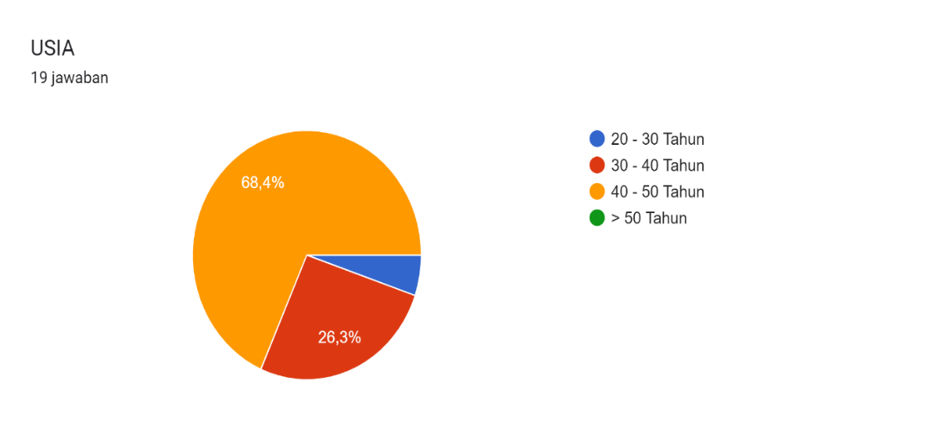

Gambar 1 peserta penyuluhan berdasarkan rentangan usia

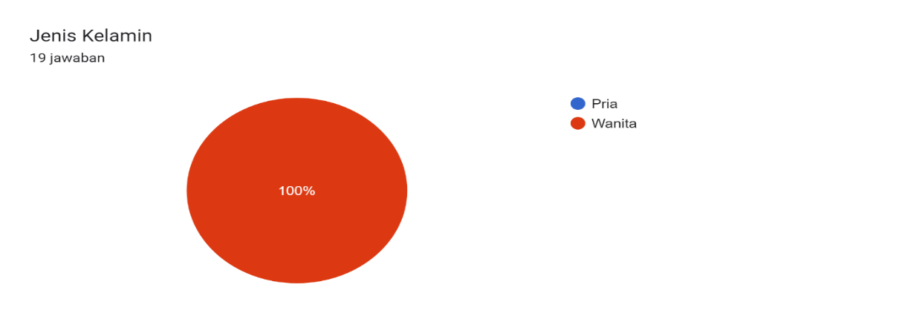Gambar 2 Peserta penyuluhan berdasarkan jenis kelamin

Sebelum dilaksanakan penyuluhan, untuk mengetahui pengetahuan awal masing-masing peserta tentang literasi digital keuangan. Berikut hasil *pre test* peserta penyuluhan adalah sebagai berikut:

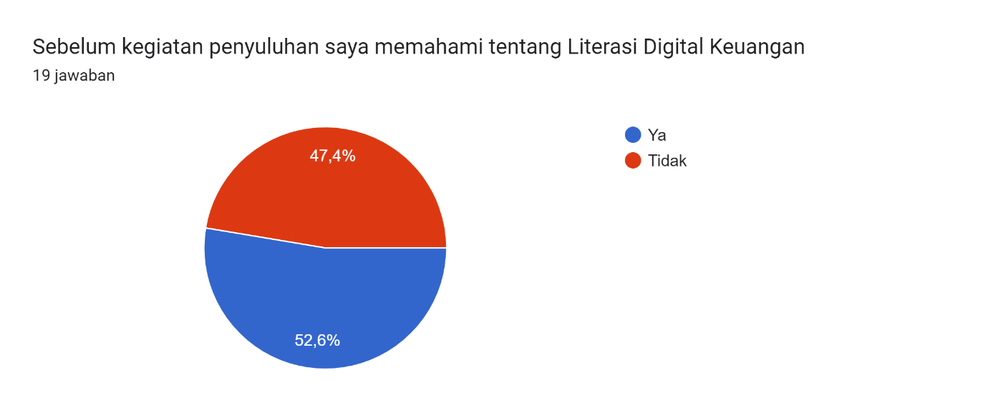

Gambar 3 Pengetahuan peserta sebelum dilakukan penyuluhan tentang literasi digital keuangan

Berdasarkan tabel 5.3 bahwa pengetahuan peserta sebelum penyuluhan tentang literasi digital keuangan sebesar 52,6 % peserta memahami dan 47,4 % peserta belum memahami sehingga diperlukan adanya penyuluhan untuk menambah pengetahuan dan pemahaman tentang literasi digital keuangan.

Tahapan selanjutnya dalam kegiatan pengabdian ini yaitu mitra diberikan penyuluhan tentang literasi digital keuangan. Selanjutnya di akhir kegiatan mitra diberikan soal *post test* untuk mengetahui peningkatan pengetahuan peserta penyuluhan. Dengan hasil sebagai berikut:

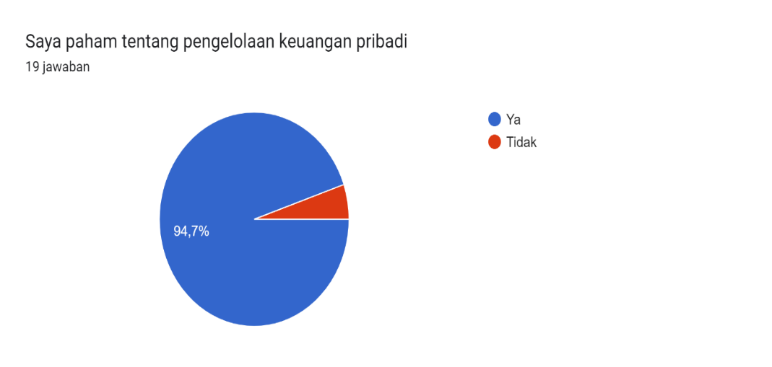

Gambar 4 gambaran pemahaman tentang pengelolaan keuangan pribadi

Berdasarkan tabel 5.4 tentang peserta penyuluhan paham tentang pengelolaan keuangan pribadi sebanyak 94,7 % memahami dan sebanyak 5.3 % tidak memahaminya. Dengan demikian penyuluhan yang dilaksanakan efektif dalam mmeningkatkan pengetahuan mitra tentang bagaimana mengelola keuangan pribadi bagi ibu-ibu DPW SMA/SMK/ SLB Kota Banjar. Dengan mengelola keuangan secara tertib dan teratur memungkinkan rumah tangga dapat menjaga aliran uang masuk dan keluar dalam lalu lintas pembayaran kebutuhan keluarga.

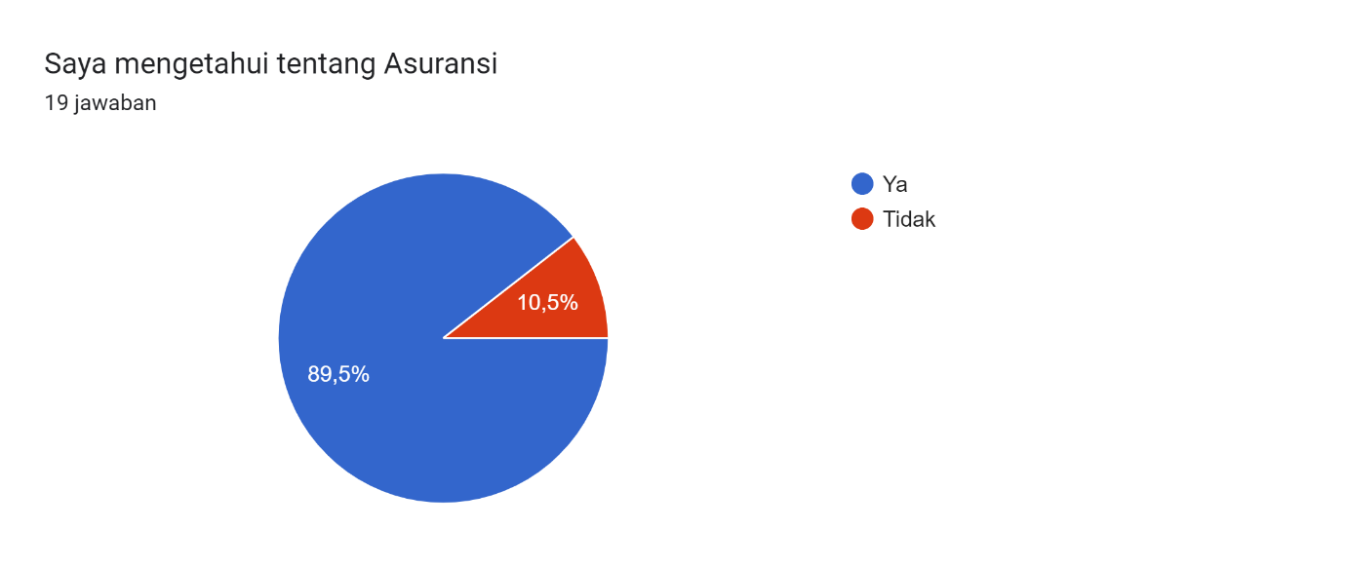

Gambar 5 gambaran pengetahuan tentang asuransi

Menurut tabel 5.5 tentang peserta penyuluhan mengetahui tentang asuransi sebanyak 89,5 % mengetahui tentang asuransi dan 10,5 % tidak mengetahui tentang asuransi. Dengan adanya penyuluhan DPW SMA/SMK/SLB Kota Banjar dapat mengelola keuangan pribadi dengan baik salah satunya dengan dengan memiliki asuransi untuk keluarga.

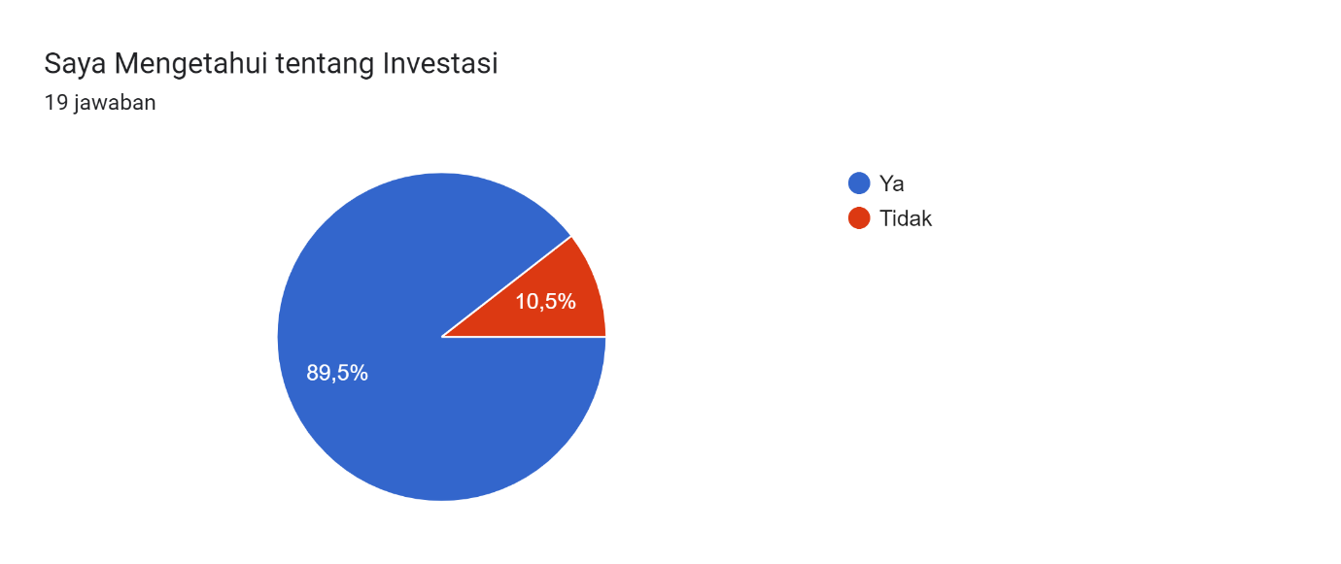

Gambar 6 Gambaran Pengetahuan tentang investasi

Berdasarkan tabel 5.6 tentang peserta penyuluhan mengetahui tentang investasi sebanyak 89,5 % mengetahui tentang investasi dan 10,5 % tidak mengetahui tentang investasi. Dengan adanya penyuluhan DPW SMA/SMK/SLB lebih memahami tentang bagaimana macam-macam investasi.

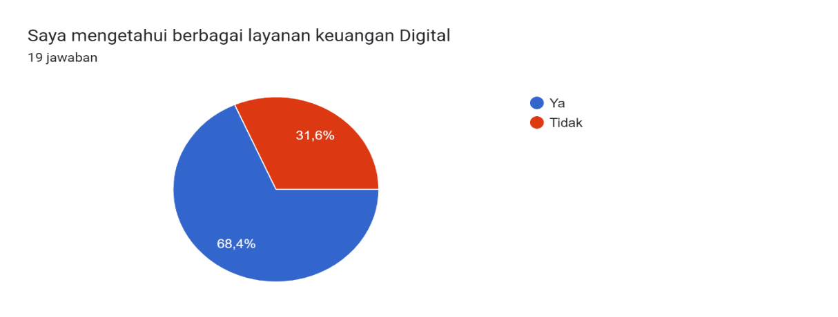

Gambar 7 Gambaran pengetahuan tentang berbagai layanan keuangan digital

Menurut hasil dari tabel 5.7 bahwa sebanyak 68,4 % mengetahui tentang layanan keuangan digital dan 31,8% tidak mengetahui tentang layanan keuangan digital. Adanya penyuluhan maka menambah pengetahuan kepada DPW SMA.SMK.SLB Kota Banjar tentang layanan keuangan digital apa saja yang yang ditawarkan oleh perbankan/ lembaga keuangan sesuai dengan otoritas jasa keuangan (OJK), bagaimana pengamanan terhadap identitas/ data pribadi dan penipuan melalui media sosial.

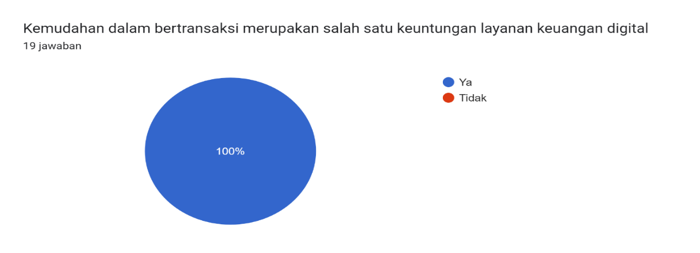Gambar 8 gambaran pengetahuan tentang keuntungan layanan keuangan digital

Berdasarkan tabel 5.8 tentang kemudahan dalam bertransaksi merupakan salah satu keuntungan layanan keuangan digital sebanyak 19 peserta menjawab 100 %. Dengan adanya penyuluhan memberikan pengetahuan tentang bagaimana kemudahan dalam bertransaksi menggunakan digital keuangan dan bijak dalam mengunakannya.

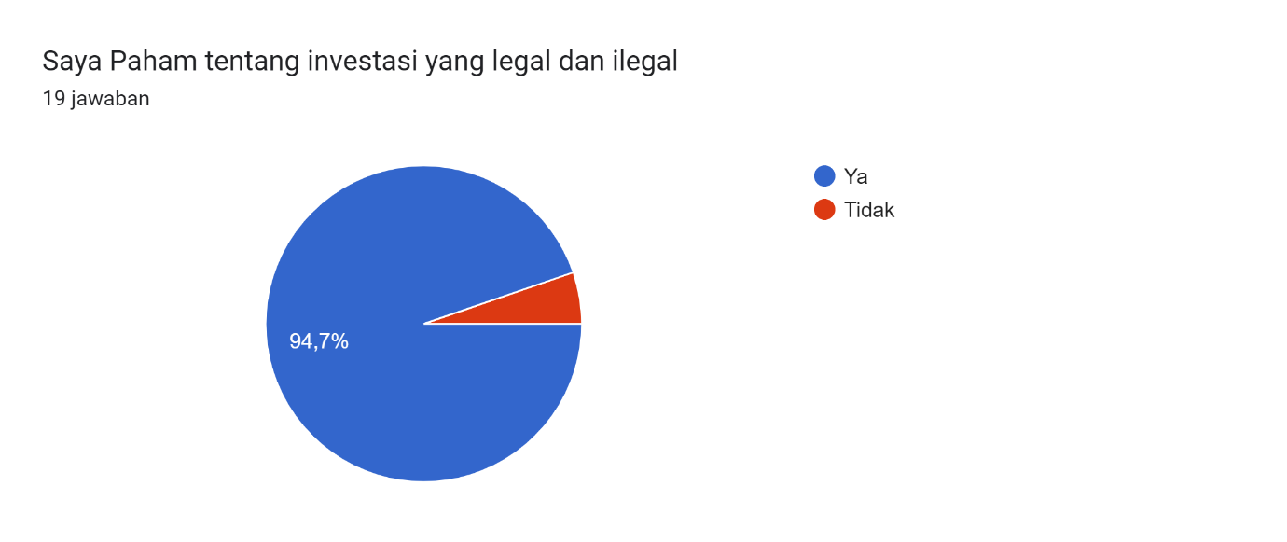Gambar 9 Pemahaman tentang investasi yang legal dan ilegal

Berdasarkan tabel 5.9 tentang pemahaman investasi yang legal sebanyak 94,7 % memahami dan 5,3 % tidak memahami. Dengan adanya penyuluhan memberikan pengetahuan tentang membedakan investasi baik yang legal dan ilegal kepada DPW SMS/SMK/SLB Kota Banjar.

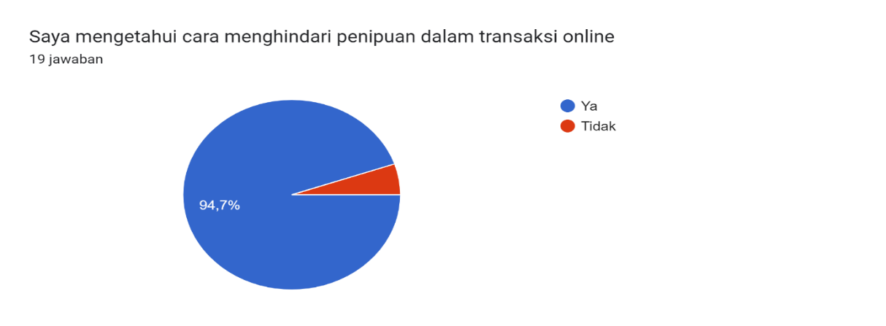Gambar 10 Gambaran pengetahuan Tentang cara menghindari penipuan dalam transaksi online

Menurut tabel 5.10 sebanyak 94,7 % mengetahui bagaimana cara menghindari penipuan dalam transaksi online dan sebanyak 5,3 % tidak mengetahuinya. Dengan adanya penyuluhan memberikan pengetahuan kepada DPW tentang cara menghindari penipuan online dan bagaimana cara melaporkan kalau ada penipuan online terjadi.

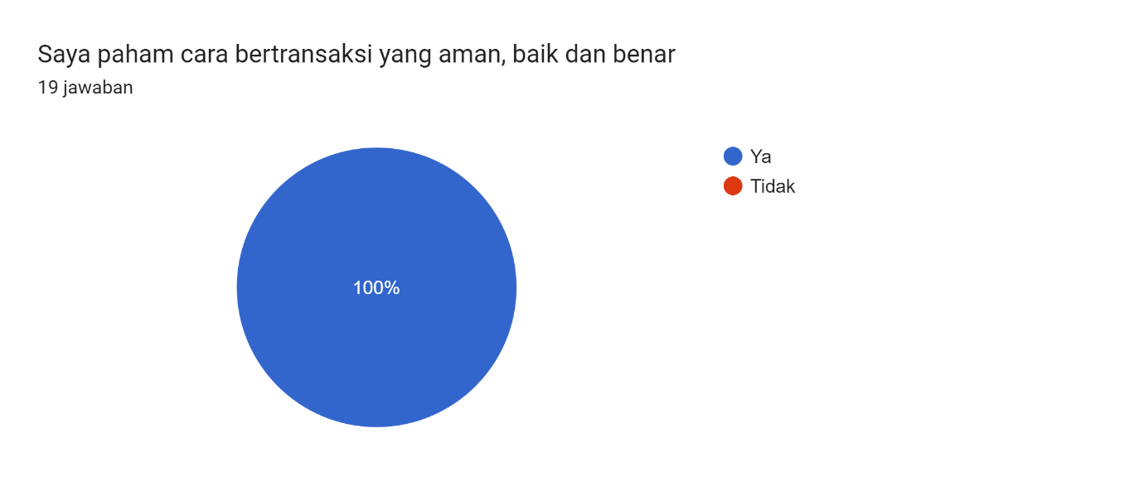

Gambar 11 Gambaran pengetahuan tentang cara bertransaksi yang aman, baik dan benar

Berdasarkan tabel 5.11 tentang cara bertransaksi yang aman, baik dan benar sebanyak 100 % memahaminya. Dengan adanya penyuluhan berharap bahwa ibu-ibu bijak dalam bertransaksi online yang aman, baik dan benar serta tidak mengganggu terhadap keuangan keluarga.

**KESIMPULAN DAN SARAN**

Penyuluhan tentang literasi digital keuangan dapat meningkatkan pengetahuan tentang perkembangan serta perubahan teknologi digital keuangan di masa yang akan datang, pengetahuan mengenai literasi keuangan digital dapat mengelola keuangan keluarga dengan baik, mengetahu perkembangan tentang produk dan layanan yang dapat dimanfaatkan dengan mudah seperti internet banking, mobile banking dan sebagainya. Selain itu juga menambah menambah pengetahuan tentang isu keamanan data pribadi yang disalahgunakan oleh oknum yang tidak bertanggungjawab, serta manfaat literasi digital keuangan untuk kehidupan yang lebih mudah dan lebih baik.

Saran dari pengabdian masyarakat yaitu bahwa kita harus teliti dalam menggunakan digital keuangan dan menjaga keamanan data pribadi, pemerintah juga harus menciptakan rasa yang aman dan nayaman pada saat masyaralat menggunakan digital keuangan. Diharapkan untuk pengabdian masyarakat di masa yang akan datang bukan hanya tentang penyuluhan literasi digital keuangan namun juga harus diberikan pelatihan tentang bagaimana mengelola keuangan dengan baik dan benar.

**UCAPAN TERIMA KASIH**

Tim Pengabdi Universitas Galuh mengucapkan terimakasih yang sebesar-besarnya kepada LPPM, Dharma Wanita Persatuan SMA/SMK/SLB Kota Banjar, SMA Negeri 3 Banjar yang telah berkontribusi dalam kegiatan Pengabdian ini.

**DAFTAR PUSTAKA**

Anggita, W., Julia, Suhaidar, & Rudianto, N. A. R. (2020). Peningkatan Pemahaman Literasi Keuangan Di Era Pandemi Corona Sebagai Upaya Penguatan Ketahanan Ekonomi Keluarga. Jurnal Pengabdian Kepada Masyarakat UBB, 7(2), 7–11.

Mandell,^’, L., & Klein’’, L. S. (2007). FINANCIAL SERVICES REVIEW Financial Services Review 16 (2007) 105-116 Motivation and financial literacy. Financial Services Review, 16, 105–116

Lusardi, A., & Mitchell, O. S. (2014). The economic importance of financial literacy: Theory and evidence. Journal of Economic Literature, 52(1), 5–44. https://doi.org/10.1257/jel.52.1.5

Razen, M., Huber, J., Hueber, L., Kirchler, M., & Stefan, M. (2020). Financial literacy, economic preferences, and adolescents’ field behavior. Finance Research Letters, 40(August 2020), 101728. <https://doi.org/10.1016/j.frl.2020.1017>

Raneo AP, Saputri NDM, Mavilinda HF, Donata EO. (2022) PENYULUHAN LITERASI KEUANGAN UNTUK MASYARAKAT DI DESA SUNGSANG I BAYU ASIAN https://journal.ummat.ac.id/index.php/jpmb/article/download/10446/5295